Пошел козел лыки драть, а коза орехи рвать. Пришел козел с лыками - нет козы с орехами. Нет козы с орехами, нет козы с калеными!- Ну, добро же, коза! Пошлю на тебя волка.Волк нейдет козу гнать.Нет козы с орехами, нет козы с калеными! - Добро же, волк! Пошлю на тебя медведя. Медведь нейдет волка драть, волк нейдет козу гнать. Нет козы с орехами, нет козы с калеными!- Добро же, медведь! Пошлю на тебя людей.Люди нейдут медведя стрелять, медведь нейдет волка драть, волк нейдет козу гнать.Нет козы с орехами, нет козы с калеными!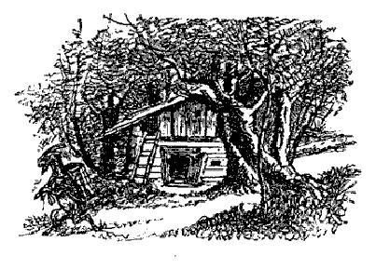- Добро же, люди! Пошлю на вас дубье.Дубье нейдет людей бить, люди нейдут медведя стрелять, медведь нейдет волка драть, волк нейдет козу гнать. Нет козы с орехами, нет козы с калеными!- Добро же, дубье! Пошлю на тебя топор.Топор нейдет дубье рубить, дубье нейдет людей бить, люди нейдут медведя стрелять, медведь нейдет волка драть, волк нейдет козу гнать.Нет козы с орехами, нет козы с калеными!- Добро же, топор! Пошлю на тебя камень.Камень нейдет топор тупить, топор нейдет дубье рубить, дубье нейдет людей бить, люди нейдут медведя стрелять, медведь нейдет волка драть, волк нейдет козу гнать.Нет козы с орехами, нет козы с калеными!- Добро же, камень! Пошлю на тебя огонь.Огонь нейдет камень палить, камень нейдет топор тупить, топор нейдет дубье рубить, дубье нейдет людей бить, люди нейдут медведя стрелять, медведь нейдет волка драть, волк нейдет козу гнать.Нет козы с орехами, нет козы с калеными!- Добро же, огонь! Пошлю на тебя воду.Вода нейдет огонь заливать, огонь нейдет камень палить, камень нейдет топор тупить, топор нейдет дубье рубить, дубье нейдет людей бить, люди нейдут медведя стрелять, медведь нейдет волка драть, волк нейдет козу гнать.Нет козы с орехами, нет козы с калеными!- Добро же, вода! Пошлю на тебя ветер.Ветер послушался и пошел воду гнать, вода пошла огонь заливать, огонь пошел камень палить, камень пошел топор тупить, топор пошел дубье рубить, дубье пошло людей бить, люди пошли медведя стрелять, медведь пошел волка драть, волк пошел козу гнать.Пришла коза с орехами, пришла коза с калеными!

